小黄帽不见了

常州市雕庄中心幼儿园·采菱园 顾婷嫣

**观察记录者：**顾婷嫣

**观察时间：**2023.10——2023.12

**观察对象：**小宇

**观察目的：**克服内心恐惧，勇敢面对大家大声讲话。

**观察背景：**小宇的妈妈是个社恐，平时老师跟她交流孩子的情况，妈妈会紧张，容易流泪。也许是遗传吧，小宇亦是如此。遇到事情容易激动，会不由

自主地流泪哭泣。新闻播报活动是一项班级活动，大家按照学号轮流，每天上台在集体面前进行播报新闻。培养孩子关注身边事、增强自信心、完整表达、为表演游戏助力。

**观察描述**：

1. 小宇预约了星期三进行新闻播报活动，走上讲台，小宇看着大家顿时懵

了，他说了一句大家好，就开始流眼泪，激动的一句话也说不上来。为了安抚他的情绪，老师让他选择另一个时间进行播报。

1. 一周以后，小宇来新闻播报了，才说一句大家好，我叫……连介绍自己

的话都没说完，小宇又开始眼泪哗啦啦了。他在老师的鼓励下擦了擦眼泪，又重新开始播报，但还是抽搐哭泣。如果再失败的话他永远都迈不过这道坎，对他今后造成的影响会更大。于是，老师找来了一个鸭舌帽给他戴上，让他遮住自己的眼睛，看不到下面的观众，这样可以消除他的焦虑紧张激动情绪。在这样的状况下小宇终于完成了自己的播报。真的是太不容易了，祝贺他从此走出这样的阴影，学会跨出了这有意义的里程碑的一步。

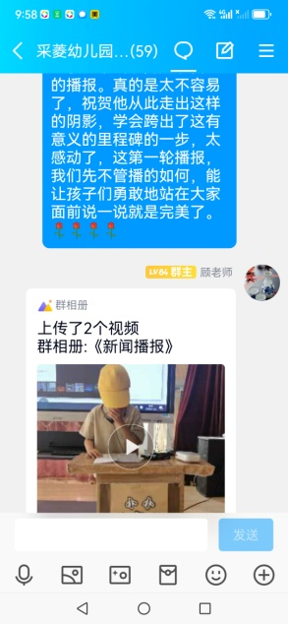

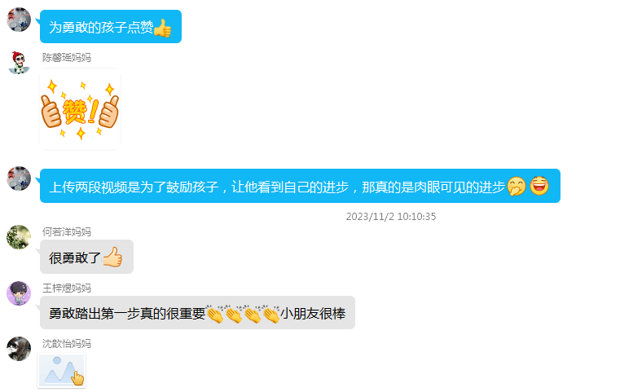

3.从次，老师每天安排小宇到大家面前大声说一句话，如：今天真开心、

今天天气真好、今天我关盘了等等。增加他在集体面前表达的机会。

4.一个月后，又轮到小宇新闻播报了，他大大方方走上舞台，小黄帽没

有戴，只见他有条有理地张贴姓名、在同伴的帮助下搬运播报台、试话筒……在一切准备就绪好，开始了他的播报。大家好，我是……刚介绍完自己，不争气的眼泪又开始掉下来了。同伴们鼓掌喊加油，小宇擦了擦眼泪，重新开始播报。大家好，我是……这次虽然有时候声音有些颤抖，但却没有中断、也没有哭泣。流畅又完整，大家掌声不断。当旁边的同伴为他点赞的时候，小宇难为情地拨弄着同伴的衣扣，但他脸带微笑，欢乐溢于言表。

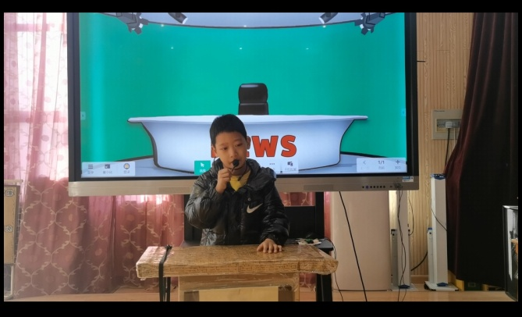 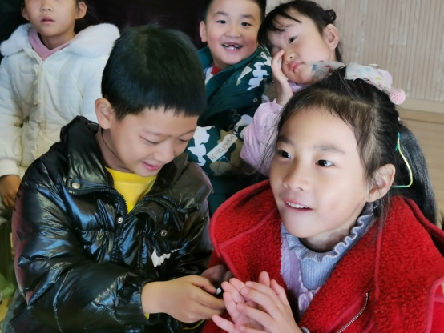

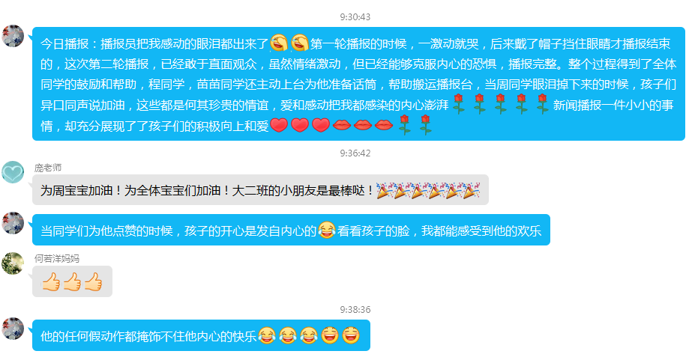

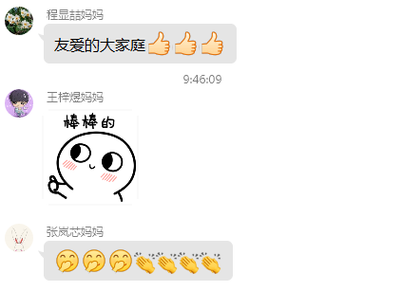

**观察感悟：**

小宇平时不喜欢说话，特别内向。当别的小朋友在兴高采烈地游戏时，他总是站在角落里，用目光扫视着大家，他也会跟着一起笑，一起开心，甚至还会默默地为大家服务，值日生工作做的也是有条有理的。由此可见，他并不是社恐，只是不喜欢说话、不敢大胆说话。孩子年幼，可塑性大，只要努力，是可以使孩子逐步改变的。然而内向的孩子在集体中不如活跃的孩子能得到更多的关注，往往是被忽略的，他怕"抛头露面"，但内心又渴望被关注，不过大张旗鼓的过分关注会让他害羞甚至不知所措，他更喜欢温和的、具体的方式，所以教师要因材施教，因势利导。于是，我们主动、耐心地关照他、走近他，多花时间在他身上，在陪伴的过程中让他知道自己是被人关注和在乎的。他在获得安全感后便会更加大胆地参与游戏，更愿意表达，会越来越开放自己与其他小伙伴的相处。比如每天的大声说一句话、

又如只要他有一点点进步，我就在班级里大张旗鼓地表扬他。他的笑容不知不觉的多了起来，也越来越喜欢和班上的同学玩。在家长开放日那天，他居然大胆选择了户外表演游戏区域，他大胆参与游戏，对故事内容娓娓道来，自信的目光，洪亮的声音，赢得了家长们的一片掌声。我用柔和的目光注视着他，他笑了，露出洁白的牙齿，明媚而灿烂。看到他的转变，内心真是百感交集。你不必长成一朵玫瑰，你只需要做最好的自己，我默默的在心里对他说。

第二轮播报，他已经敢于直面观众，摘掉了头上那顶小黄帽，虽然情绪激动，但已经能够克服内心的恐惧，自然完整播报。整个过程得到了全体同学的鼓励和帮助，喆喆、苗苗等同伴还主动上台跟他一起准备话筒，帮助搬运播报台，当小宇眼泪掉下来的时候，孩子们异口同声说加油，这些都是何其珍贵的情谊。当小宇播报结束后，迎着同伴们的掌声，我看见了小宇的眼睛里，闪着亮晶晶的泪花。新闻播报成就了他、爱温暖了他，也温润了我的内心。

朱永新教授曾说过：“一个理想的教师，应该是一个充满爱心、受学生尊敬的教师。”走在幼儿教育幸福之路上，迎着时光浅浅而行，我乐在其中，这不正是幸福完整的教育生活！